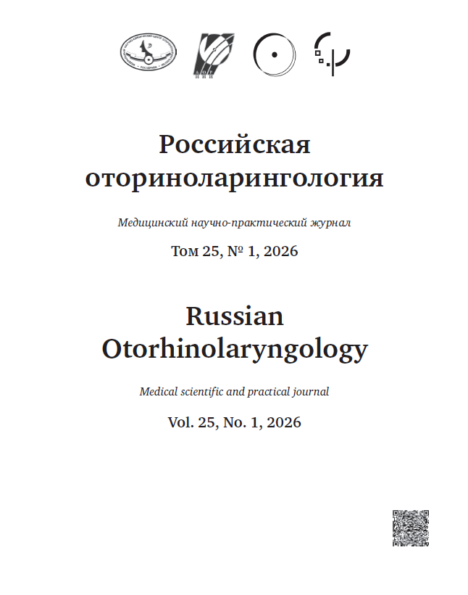 | Дайхес Н. А., Басюк В. С., Мачалов А. С., Лазуренко С. Б., Оганян К. А. Метаанализ  нарушений слуха у детей с врожденными пороками сердца и патологией зрения. Российская оториноларингология. 2026; Т. 25. № 1 (140). С.101–109. https://doi.org/10.18692/1810-4800-2026-1-101-109

Реферат. Введение. В структуре детской заболеваемости значительное место занимают врожденные
пороки сердца и патология органа зрения, при этом коморбидные нарушения слуха в этих группах остаются эпидемиологически недостаточно изученными.
Цель. Оценить распространенность коморбидных нарушений слуха у детей с врожденными пороками сердца и патологии органа зрения у детей с сенсо-невральной тугоухостью.
Материалы и методы. Проведен систематический обзор и метаанализ 8 исследований (n = 1062 пациентов), отобранных из баз данных PubMed, eLibrary, Scopus и Cochrane Library. Период поиска был ограничен с 2000 по 2025 год. В связи с ожидаемой высокой гетерогенностью исследований, обусловленной различиями в популяциях и методах диагностики, для расчета объединенной
распространенности использовалась модель случайных эффектов DerSimonian-Laird. Гетерогенность между исследованиями количественно оценивалась с помощью I²-статистики. Для визуализации результатов метаанализа были построены лесовидные графики (forest plots).
Результаты. Метаанализ выявил,что 28% (95% ДИ: 22–35%) детей со снижением слуха имеют сопутствующую патологию органа зрения. В свою очередь объединенная распространенность сенсоневральной тугоухости у пациентов с врожденными пороками сердца составляет 26% (95% ДИ: 13–42%).
Выводы. Нарушение слуха является широко распространенной коморбидной патологией у детей с врожденными аномалиями развития. Полученные данные подтверждают целесообразность внедрения обязательного аудиологического мониторинга и междисциплинарного подхода к ведению данных групп пациентов.
Ключевые слова: нейросенсорная тугоухость, дети, врожденные пороки сердца, патология зрения, коморбидность, метаанализ.

